Le tarot des contes. Domaine : langue française ! Niveau 2ème et 3ème maternelles.

Compétence visée : Savoir parler PAR5.
Utiliser un vocabulaire précis, varié et adapté à la situation de communication.
Classer des images selon un vocabulaire correct, trouvé ou donné (par d’autres enfants, par l’instit,…)
Utiliser des phrases adaptées.

Compétences sollicitées : Savoir parler PAR2
Mobiliser ses connaissances et savoir-faire pour élaborer des contenus.
Rechercher des idées (arguments de la mémoire)
Inventer des idées.
Décrire des images.
Proposer une suite possible.
Savoir parler PAR1
Orienter sa parole en tenant compte de la situation de communication.
Dialoguer, raconter, expliquer.
Inventer un dialogue.
S’émouvoir, prendre du plaisir, partager, se dire…
Savoir parler PAR7
Compléter sa parole par des supports visuels ou auditifs.
Etre attentif à la dimension non verbale de la communication.

Savoir écouter ECO 3
Dégager l’organisation générale du message
Associer les messages entendus (histoire)
Mise en ordre de dessins pour représenter le message entendu en respectant
l’ordre (classement chronologique).

Matériel : Un grand rectangle de tissu possédant 5 poches de couleurs différentes !
Une contenant des dessins de héros, une des dessins d’amis, une de dessins d’ennemis, une avec des dessins d’endroits différents et une avec des objets magiques ! Le fond des dessins a la même couleur que la poche dans laquelle ils sont rangés. Le tout se suspend éventuellement pour plus de facilités de rangement et de manipulations.
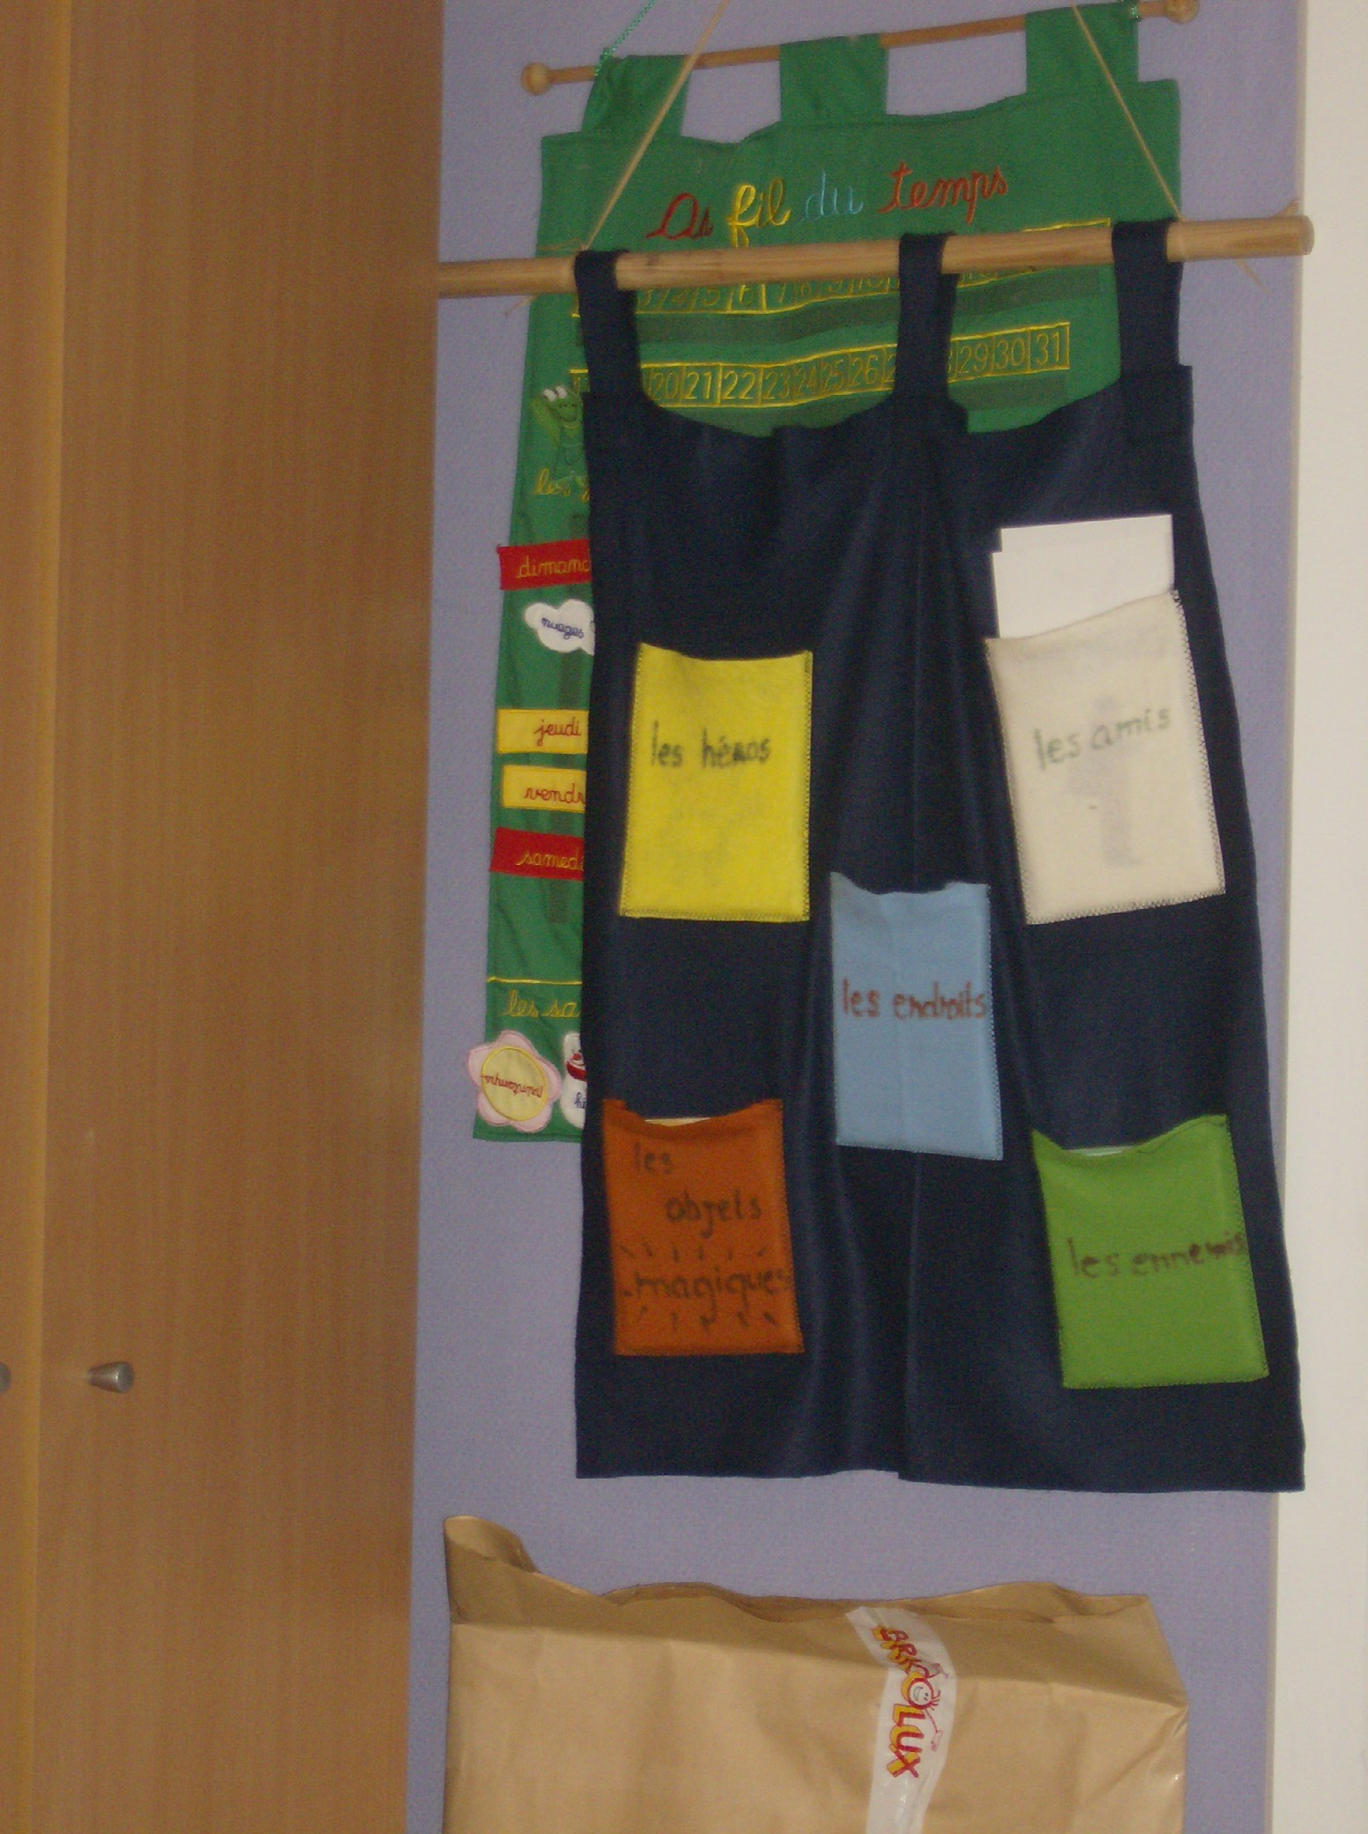
Déroulement.
Au début, c’est l’instit qui prend les 5 cartes et qui raconte une histoire en les déposant au sol, ds le sens de la lecture (g à dr)
Après plusieurs histoires, quelques jours plus tard, l’instit sort juste les cartes et les propose aux enfants qui essayent de raconter une histoire tous ensemble, il peut y avoir, bien sur, plusieurs variantes. Certaines fois l’I écrit sur un panneau les histoires inventées .Les enfants demandent vite que « madame » écrive ! Ils adorent que l’on relise ces historiettes !
Il ya énormément de possibilités de jeux !
Exemple : deux groupes ou plus viennent « tirer » chacun 5 images et inventent ds leur coin leur histoire ! Madame l’écrit ! Beaucoup de discussions, de changements, de pas d’accord etc.… Ensuite chaque groupe vient raconter son histoire aux autres enfants. On peut commencer une histoire ensemble, l’écrire et afficher les images. Chaque groupe doit en choisissant des dessins inventer une suite ! Plus on joue avec les images plus les enfants prennent la parole, inventent et vont plus loin ds leur imagination ! Je demande toujours qu’un enfant du groupe prenne la parole et raconte l’histoire ! Timides au début c’est la dispute quelques semaines plus tard !
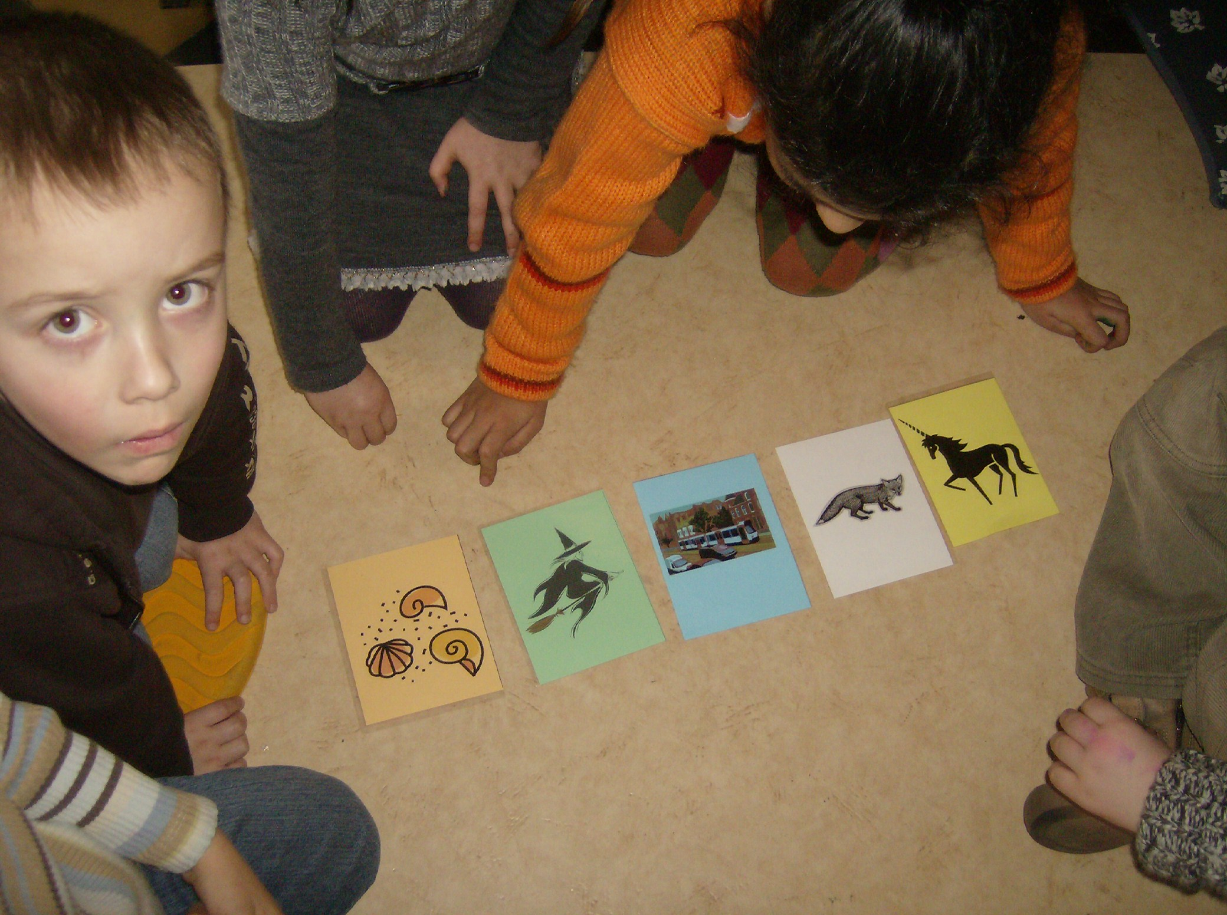
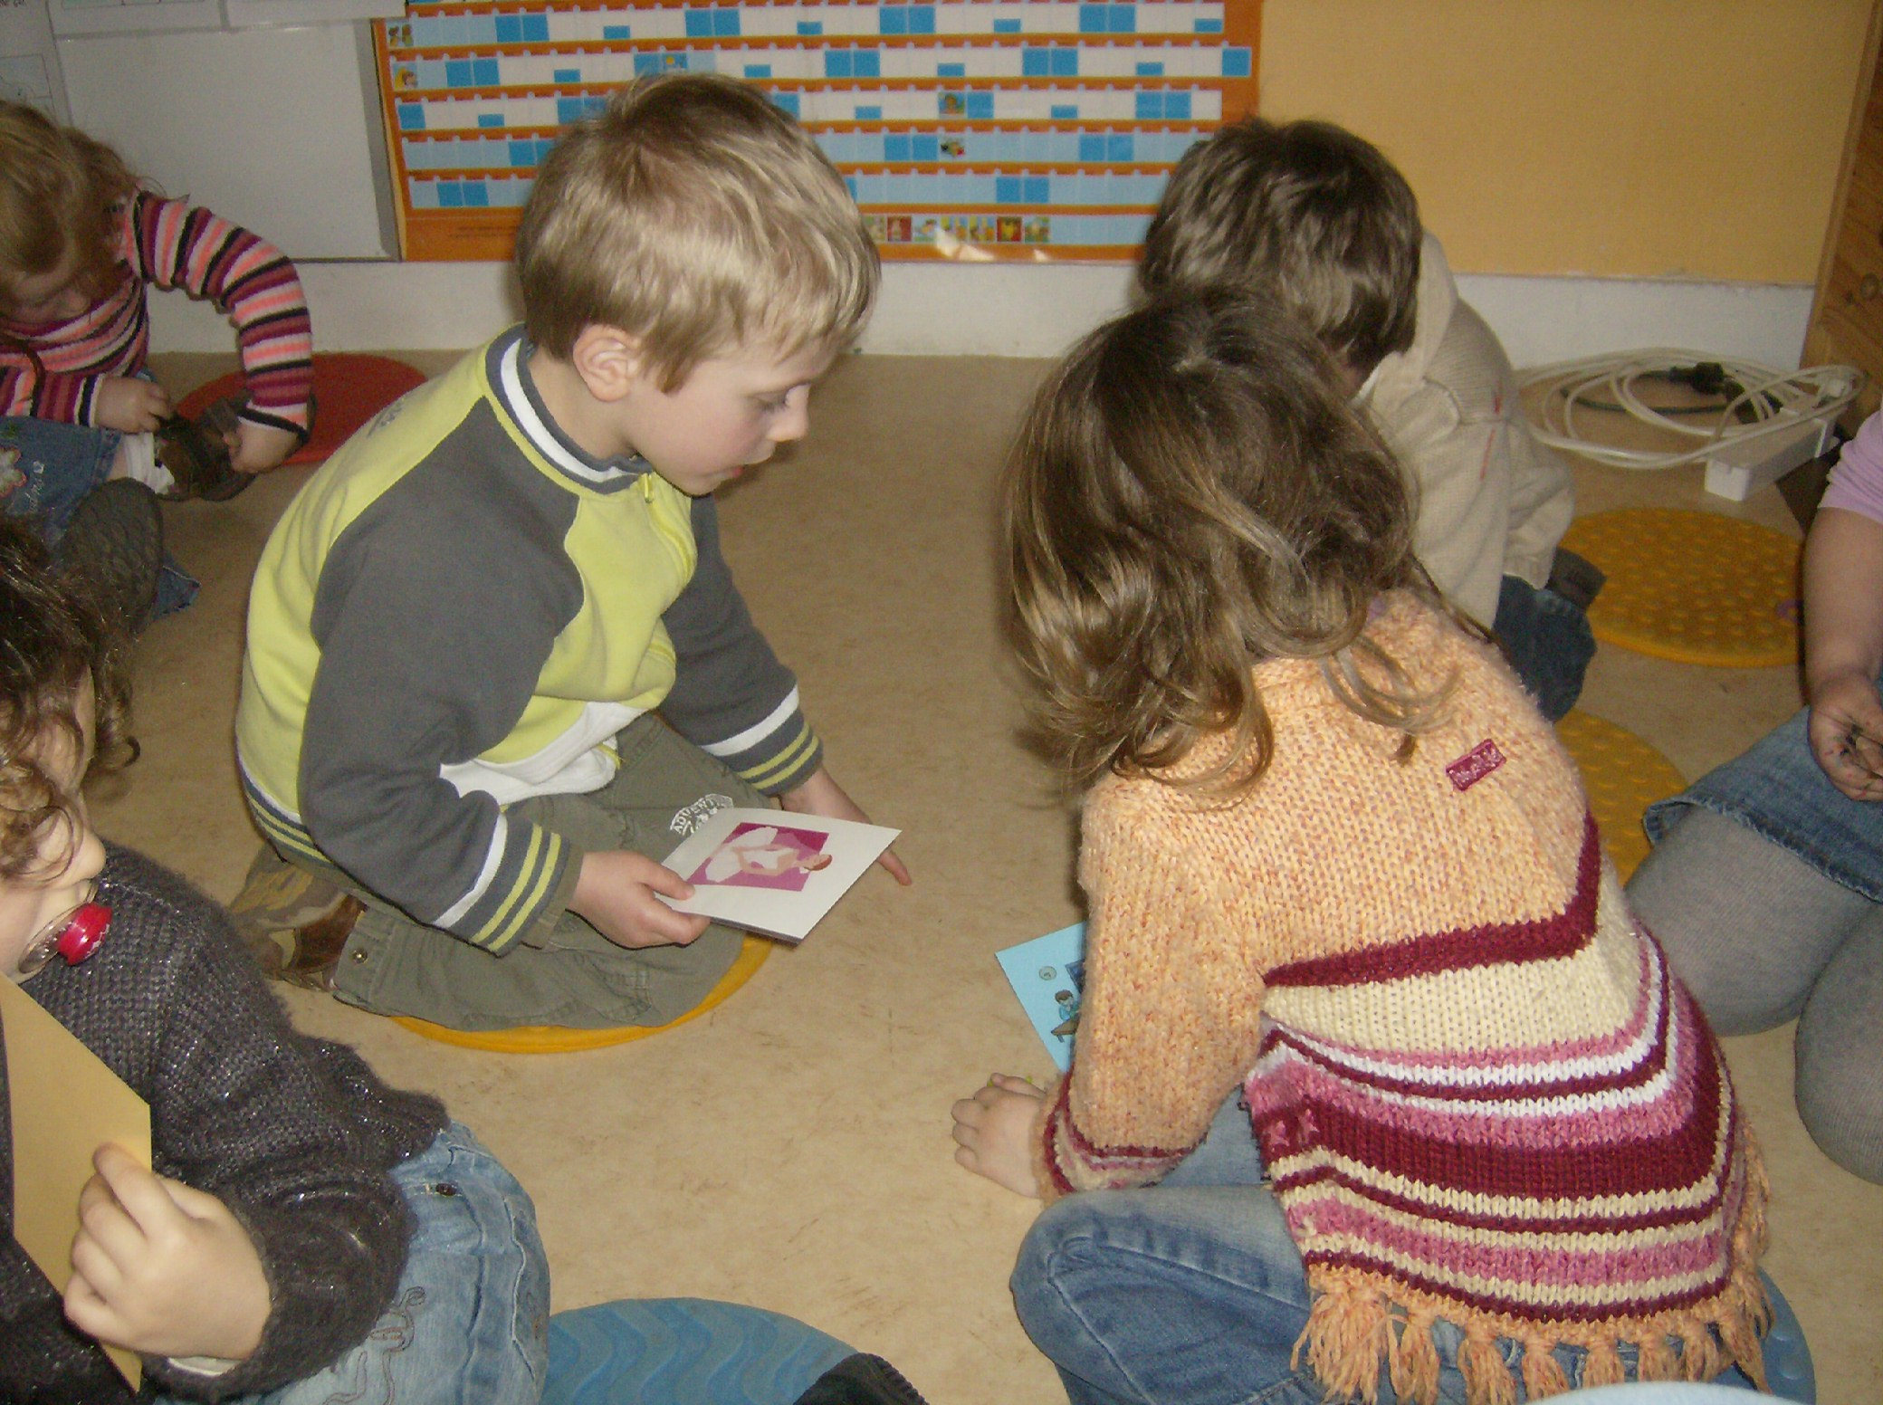
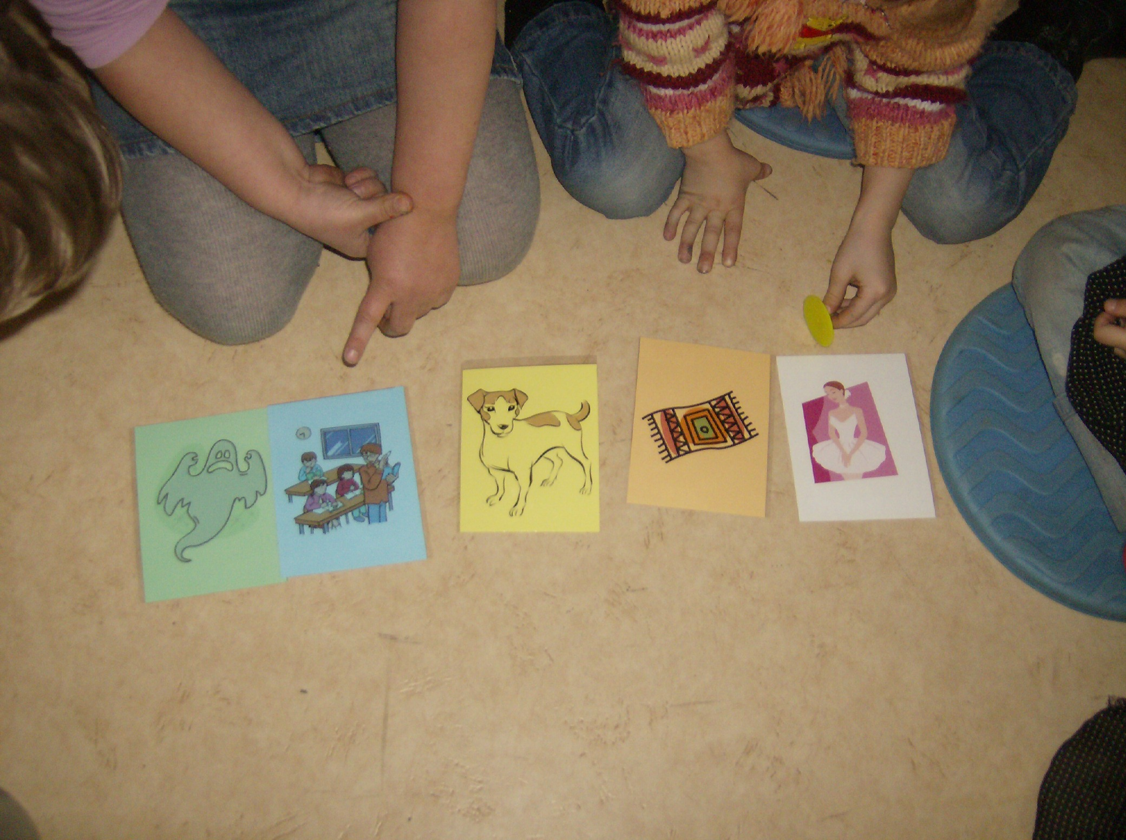 © Copiright Debooser Chantal 2007

